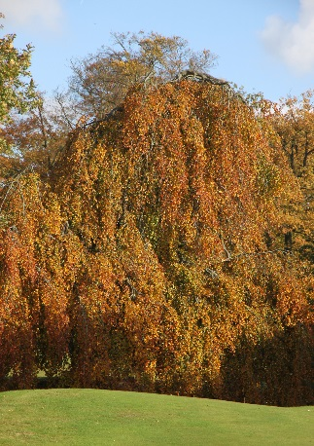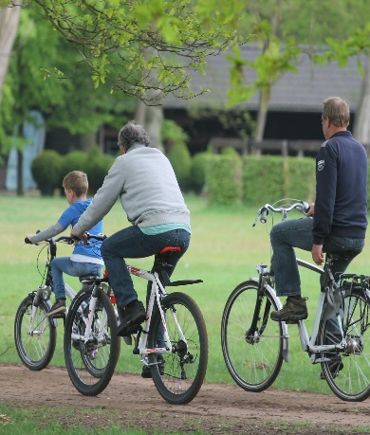
Hierbij machtigt ondergetekende de Stichting Vrienden van de Historische Buitenplaats
Naam …………………………
Adres …………………………
Postcode …………………………
Woonplaats …………………………
Email …………………………
Telefoon …………………………
Om tot wederopzegging jaarlijks in januari een bedrag van € ………. af te schrijven van zijn/haar bank/girorekening met nummer [IBAN] …………………………
Datum: selecteer een datum
Controleer bovenstaande gegevens goed en zet het kruisje aan voordat u dit formulier verstuurd ☐
Stuur het ingevulde formulier naar info@landgoedmaarsbergen.nl

